**PROFIL**

**WISUDA ANGKATAN X GELOMBANG 1**

**UNIVERSITAS MUSAMUS**

**JURUSAN S1 – SASTRA INGGRIS**

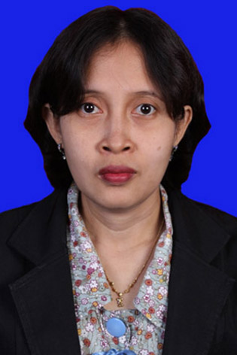

Marnina, S.S.,M.Hum

**KETUA JURUSAN**



Margaretha F. Narahawarin, S.S.,M.Hum

**SEKRETARIS JURUSAN**